**В целях обеспечения безопасности населения в условиях угрозы применения артиллерии, авиации и беспилотных летательных аппаратов (БПЛА) необходимо:**

При непосредственной угрозе ракетной и авиационной опасности (в т.ч. с использованием БПЛА), связанной с намерениями противника по поражению данного муниципального района (городского округа) с воздуха, для оповещения населения подаётся сигнал гражданской обороны - «Воздушная тревога».

С этой целью используются муниципальная автоматизированная система централизованного оповещения населения путём подачи звукового сигнала (электросирена - обозначает «ВНИМАНИЕ ВСЕМ!») и голосовое оповещение: «ВОЗДУШНАЯ ТРЕВОГА!».

По данному сигналу населению необходимо:

* **при нахождении на работе или в учебном учреждении:**

− выполнить мероприятия, предусмотренные на этот случай инструкцией, разработанной для данной организации (прекратить работу или занятия);

− отключить наружное и внутреннее освещение, за исключением светильников маскировочного освещения;

− взять средства индивидуальной защиты и закрепить противогаз в «походном положении»;

− как можно быстрее занять место в защитном сооружении гражданской обороны (убежищах и противорадиационных укрытиях) или же в сооружениях двойного назначения (подвальные помещения, которые переоборудуются под противорадиационные укрытия);

− если персонал не может покинуть рабочее место, в связи со спецификой его деятельности, необходимо занять укрытие, оборудованное поблизости от рабочего места.

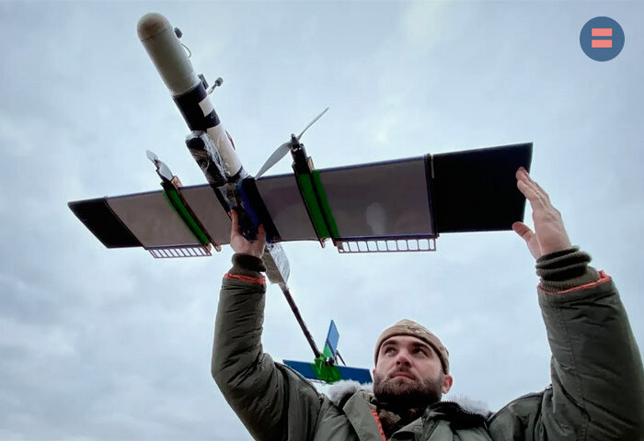

* **при нахождении дома, необходимо:**

− перекрыть газ, воду, отключить электричество;

− плотно закрыть окна, двери, вентиляционные и другие отверстия;

− возьмите с собой личные документы, деньги, «тревожный чемоданчик», который должен быть укомплектован: аптечкой первой помощи и необходимыми для Вас лекарствами, запасом воды и продуктов питания на трое суток; одноразовой посудой, средствами личной гигиены, вещами (нижнее белье, носки, теплая одежда), фонариком с запасом батареек, спичками, газовыми зажигалками, перочинным (универсальным) ножом, нитками, иголкой, ножницами, средствами связи, с зарядными устройствами и сменными элементами питания и т.д.;

− взять средства индивидуальной защиты (противогаз, респиратор, средства защиты кожи или приспособленную для защиты кожи одежду, обувь, перчатки);

− предупредить соседей, вдруг они не услышали сигнал;

−  оказать помощь больным, детям, инвалидам, престарелым;

− как можно быстрее дойти до защитного сооружения гражданской обороны, а если его нет, использовать сооружения двойного назначения или другие сооружения (подземные переходы, тоннели или коллекторы и другие искусственные укрытия), при отсутствии их используйте естественные укрытия (любую траншею, канаву, овраг, балку, лощину, яму и другие).

При прекращении угрозы ракетной и авиационной опасности подаётся сигнал - «Отбой воздушной тревоги».

* **при нахождении в здании:**

- спуститесь в подвал, на нижний этаж или паркинг здания, в котором находитесь;

- не используйте лифт во время обстрела;

- при отсутствии указанных выше укрытий, найдите помещение, комнату без окон (в доме или квартире - можно использовать ванную комнату), либо с несущими стенами, сядьте на пол около такой стены и пригнитесь, избегайте нахождения напротив окон;

- в частном домовладении используйте для укрытия погреб;

- возьмите с собой личные документы, деньги, средства связи, продукты питания, одежду, аптечку. Для этого, при экстренной эвакуации (укрытии), рекомендуется сформировать «тревожные чемоданчики» (вещевые мешки) для каждого члена семьи.

* **при нахождении на улице:**

- услышав звук летящего боеприпаса и последующего взрыва, необходимо немедленно лечь на землю и накрыть голову руками, такое положение снизит вероятность осколочных ранений;

- для укрытия используйте высокие бордюры (бетонные блоки), естественные углубления (ямы, канавы, рвы, овраги и т.д.);

- не используйте для укрытия места рядом с техникой, взрыво- и пожароопасными объектами, а также не следует урываться на расстоянии не менее 30-50 метров от многоэтажных домов, чтобы обезопасить себя от обрушений конструкций дома (балконов, лоджий, декора, железобетонных конструкций).

**в) при нахождении в автомобиле или общественном транспорте:**

- остановите автомобиль (попросите водителя общественного транспорта остановить его);

- покиньте авто (общественный транспорт) в направлении «от взрыва» и действуйте в соответствии с рекомендациями в пункте «б» при нахождении на улице.

Убедившись в прекращении обстрела, при наличии физической возможности, осмотритесь и оповестите Единую дежурно-диспетчерскую службу (телефон - 112) о находящихся рядом раненых, обрушениях домов, пожарах, неразорвавшихся снарядов, бомб.

***При этом необходимо сообщить следующую информацию:***

- свою фамилию, имя, отчество и занимаемую должность;

- место Вашего нахождения при обнаружении БПЛА с привязкой к адресам зданий, строений;

- характер поведения БПЛА (зависание, барражирование над каким-либо объектом, участком местности, направление полета, внешний вид и т.д.);

- наличие сохраненной информации о БПЛА на электронных носителях (фото, видео);

- дополнительные сведения по запросу уполномоченного органа.

**Как нас найти:**

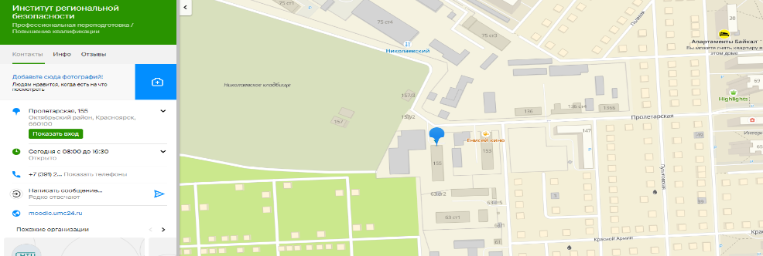



Краевое государственное казённое образовательное учреждение ДПО «Институт региональной безопасности» находится по адресу:

660100, г. Красноярск,

ул. Пролетарская, 155.

+7 (391) 229-74-74



**Алгоритм действий населения МО в условиях угрозы применения артиллерии, авиации и беспилотных летательных аппаратов**

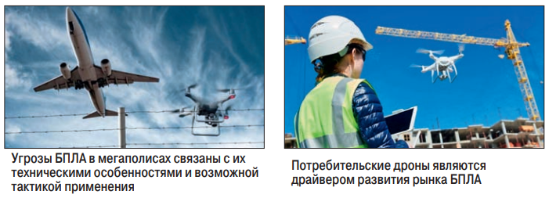

**г. Красноярск 2024**